**Урок 3. Введение в Docker**

1. Запустить контейнер с БД, отличной от mariaDB.

* **docker run --name task3-1-mysql -e MYSQL_ROOT_PASSWORD=task3 -v /mysql-db:/var/lib/mysql -d mysql:8.0.33**

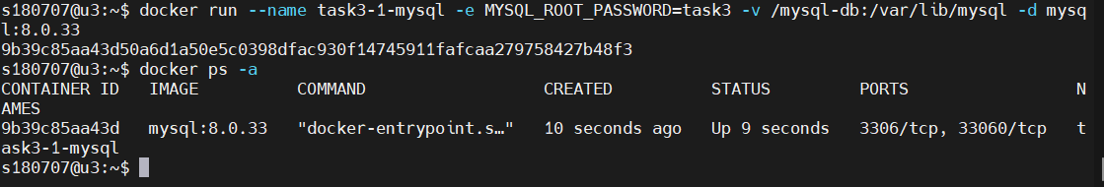

1. Добавить в контейнер hostname такой же, как hostname системы через переменную.

* **docker run --name task3-mysql -h u3 -e MYSQL_ROOT_PASSWORD=task3 -v /mysql-db:/var/lib/mysql -d mysql:8.0.33**

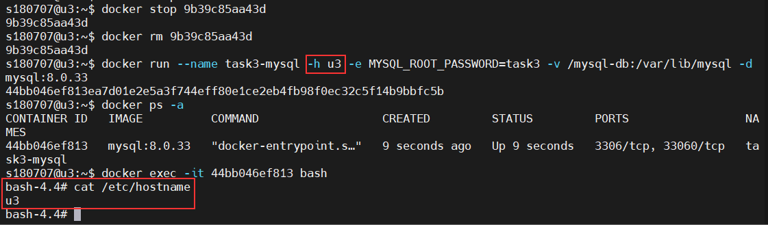

1. Заполнить БД данными через консоль.

* **mysql -u root -p**
* **create database task3;**
* **show databases;**

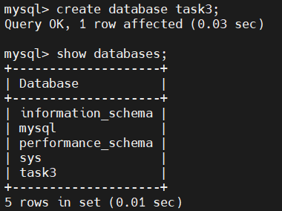

* **use task3;**
* **create table person(id serial primary key, name varchar(100));**
* **insert into person(name) values ('Ivan Petrov'), ('Olga Frolova');**
* **select * from person;**

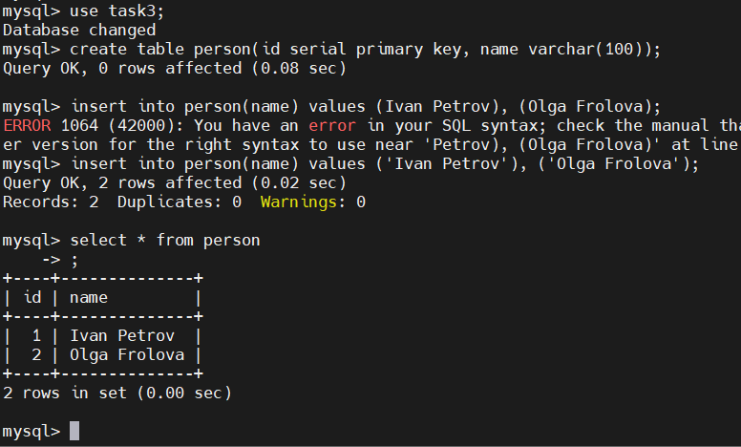

1. Запустить phpmyadmin (в контейнере) и через веб проверить, что все введенные данные доступны.

* **docker run --name task3-phpmyadmin -d --link task3-mysql:db -p 8081:80 phpmyadmin/phpmyadmin**

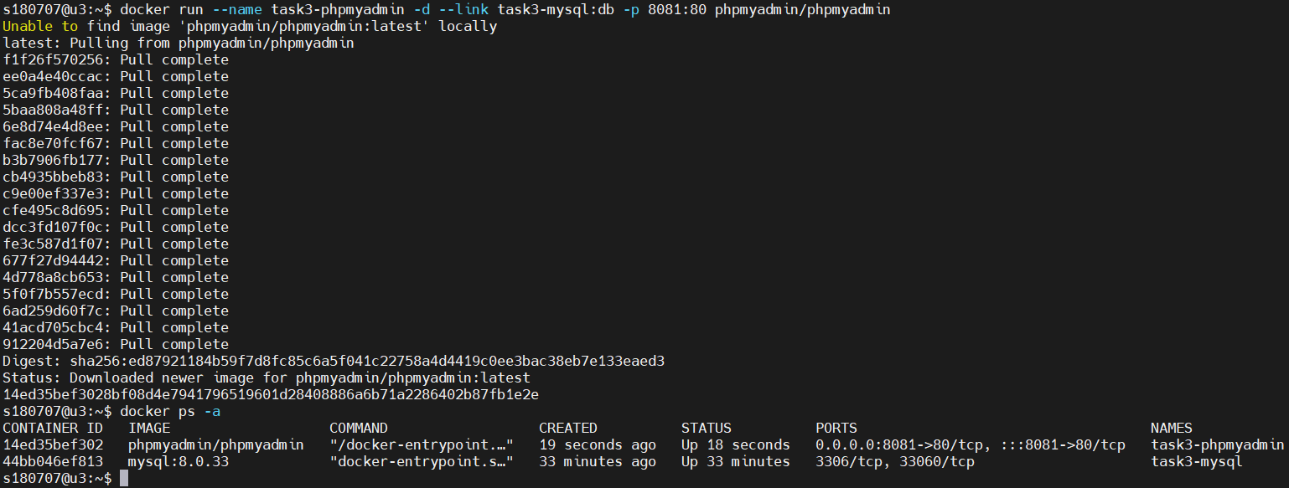

* **http://192.168.3.25:8081/index.php?route=/sql&pos=0&db=task3&table=person**

